ЕЖЕНЕДЕЛЬНЫЙ ОТЧЁТ
федерального государственного бюджетного образовательного учреждения
высшего профессионального образования «Самарский государственный
аэрокосмический университет имени академика С. П. Королёва
(национальный исследовательский университет)»
Отчётный период: с 28 августа по 03 сентября 2013 г.

- Организационные мероприятия в рамках реализации программы развития университета
1.1. 30 августа 2013 года состоялось расширенное заседание учёного совета университета, на котором с докладом об основных итогах и событиях прошедшего учебного года выступил ректор университета Е. В. Шахматов.
1.2. 29 августа 2013 года на Международном авиационно-космическом салоне «МАКС-2013» было подписано соглашение между Союзом Машиностроителей России, Объединенной авиастроительной корпорацией и представителями вузовского сообщества (включая представителей СГАУ) о создании авиастроительного образовательного кластера. Проект получил название «Инженеры будущего». При подписании соглашения выступил ректор СГАУ Е. В. Шахматов, который отметил, что участие общественной организации в создании авиастроительного образовательного кластера поможет вовремя формировать учебные программы вузов, исходя из актуальных потребностей авиапрома.
1.3. Студенты и сотрудники СГАУ приняли активное участие в работе Международного авиационно-космического салона «МАКС-2013». В делегацию СГАУ из сорока человек попали студенты всех факультетов, отобранные факультетскими комиссиями за достижения в различных областях. Для студентов были организованы обзорные экскурсии по Москве, посещение Центра управления полетами (ЦУП), а также Мемориального музея космонавтики.

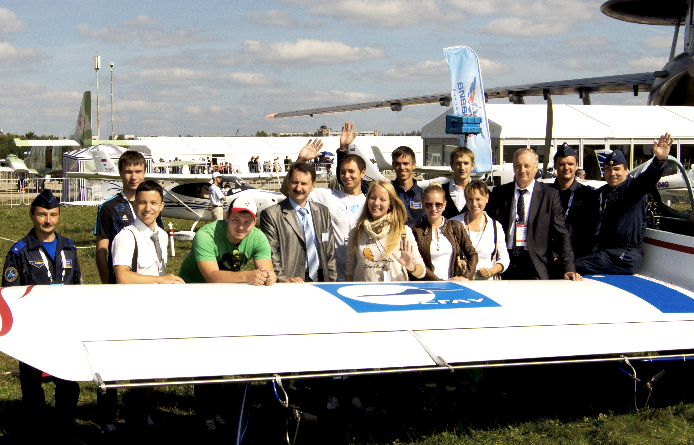

У студентов университета была возможность осмотра павильонов, в которых были представлены различные инновационные разработки: действующие летательные аппараты, макеты и многое другое в области авиационно-космической промышленности. Делегация встретилась с выпускниками СГАУ прошлых лет, а также с сотрудниками и студентами СГАУ - разработчиками легкого самолёта «Ястреб», выставленного на авиасалоне.
1.4. 30 августа 2013 года в ходе расширенного заседания учёного совета университета состоялось подписание рамочного договора о сотрудничестве СГАУ с университетом города Виго (Испания), а также договора об академической мобильности.
Профессор этого университета Фернандо Агуадо в настоящее время читает в СГАУ курс лекций «Проектирование и управление микро/наноспутниками».

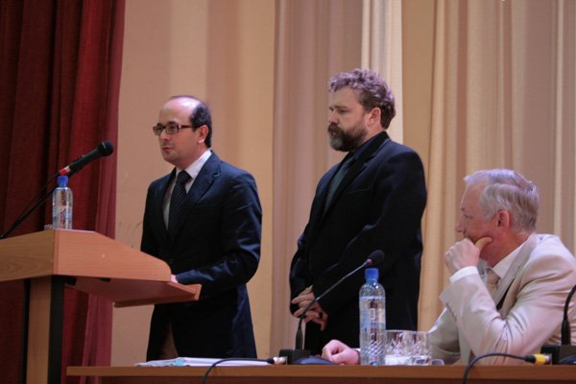
1.5. 31 августа 2013 года делегация молодых учёных и студентов СГАУ приняла участие в III областной молодёжной выставке «Технопарк-2013», которая проходила на главной площади города Новокуйбышевска Самарской области.

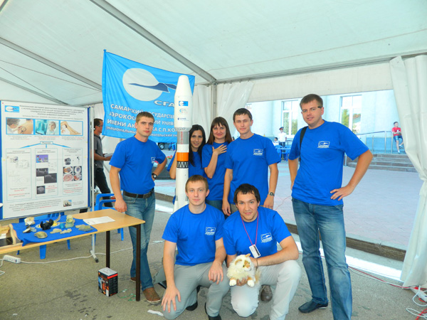

Молодые учёные СГАУ представили свои разработки: модель малой ракеты для отработки экспериментальных систем контроля параметров движения, модель самолёта «Ястреб», светодиодный интеллектуальный светильник, стереолитографическую модель перспективного малоразмерного газотурбинного двигателя, мастер модели, выращенные на 3D печатной системе Objet Eden 350, использующей запатентованную технологию PolyJet.
1.6. 02 сентября 2013 года в Минэкономразвития Самарской области состоялось совещание по подготовке Программы развития аэрокосмического кластера Самарской области. Начальник управления инновационных программ СГАУ А. Г. Прохоров принял участие в совещании и выступил с сообщением о взаимодействии СГАУ с промышленными, образовательными и научными организациями Самарской области при выполнении проектов, направленных на развитие кластера.

- Мероприятия по приобретению учебно-лабораторного и научного оборудования
2.1. Осуществляется подписание контрактов по закупке учебно-лабораторного и научного оборудования, запланированного к приобретению в 2013 году, его получение и установка.

- Мероприятия по повышению квалификации и профессиональной переподготовке научно-педагогических работников университета
3.1. Осуществляется повышение квалификации и профессиональная переподготовка научно-педагогических работников университета в 2013 году. Ведётся приём и обработка заявок на повышение квалификации и профессиональной переподготовки научно-педагогических работников университета в 2013 году в отечественных и зарубежных образовательных и научно-производственных центрах.
3.2. Старший научный сотрудник НИЛ-41 Черников Д. Г. прошёл стажировку по теме «Моделирование литейных процессов в СКМ ЛП ProCAST» на базе компании «Делкам - Урал», г. Екатеринбург, Россия.
Инженер управления инновационных программ Кауров И. В. и инженер НИИ-202 Коровин М. Д. прошли стажировку по теме «Конструкция, проектирование и испытания маломассогабаритной ракетно-космической техники» на базе Национального центра космических исследований, г. Бискарросс, Франция.
Младшие научные сотрудники НИИ-201 Гафуров С. А. и Блюмин К. В. прошли стажировку по теме «Испытания агрегатов топливных систем ГТД» на базе ОАО «НПО «Темп» им. Ф. Короткова», г. Москва, Россия.

4. Разработка учебных программ
4.1. Осуществлена подготовка предложений по вопросам взаимодействия вузов с промышленными предприятиями. Предложения озвучены проректором по учебной работе Матвеевым В. Н. на совещании с представителями Союза работодателей Самарской области 30 августа 2013 г.
4.2. Подготавливаются материалы (предложения и анкеты) по вопросу разработки профессиональных стандартов в рамках направления «машиностроение» по запросу Союза машиностроителей России.
4.3. Документы на переоформление лицензии в части приложения в связи прекращением реализации отдельных образовательных программ, направленные ранее в Рособрнадзор, приняты к рассмотрению по существу.

5. Развитие информационных ресурсов
5.1. В структуре Интернет-портала СГАУ, расположенного по адресу http://www.ssau.ru, создан подраздел «СГАУ в прессе России и губернии». Произведено информационное наполнение подраздела.
5.2. Произведен перенос видеозаписей защит диссертаций с web-сервера СГАУ на сервер видеотрансляций.
5.3. Осуществлено обновление содержание портала управления образовательных программ http://uop.ssau.ru/.

6. Совершенствование системы управления качеством образования и научных исследований
6.1.

7. Информационное сопровождение реализации программы
7.1. Производится текущее информационное наполнение Интернет-портала СГАУ, отражающего ход реализации программы развития СГАУ как национального исследовательского университета.
Размещена информация о VIII Всероссийском конкурсе студенческих научных работ, объявленном компанией РОСГОССТРАХ.
Опубликовано сообщение о завершении конкурса Международного молодежного форума «Будущее авиации и космонавтики за молодой Россией», прошедшего в Международного авиационно-космического салона «МАКС-2013».
Опубликована информация о торжественном мероприятии, посвящённом Дню знаний, которое состоялось 2 сентября 2013 года в манеже СГАУ. Размещен фотоотчёт.
Опубликована статья о создании Союзом Машиностроителей России, Объединенной авиастроительной корпорацией и представителями вузовского сообщества авиастроительного образовательного кластера «Инженеры будущего».
Опубликован фоторепортаж с Международного авиационно-космического салона «МАКС-2013», на котором побывала делегация студентов всех факультетов университета.
Размещён фотоотчёт успешного запуска летающего макета ракеты-носителя «Союз-2», созданного студентами СГАУ, с полезной нагрузкой в виде атмосферного зонда, созданного студентами и аспирантами Тулузского аэрокосмического университета (ISAE- Supaero).
Опубликована информация о подписании в рамках расширенного заседания учёного совета университета рамочного договора о сотрудничестве между СГАУ и университетом города Виго (Испания).
Размещено видеопоздравление с Днём знаний с борта МКС.
Размещен фоторепортаж с III областной молодёжной выставки «Технопарк-2013», где молодые учёные СГАУ представили свои разработки.

8. Дополнительная информация, не вошедшая в предыдущие пункты, но которую важно отметить
8.1. На ежегодном международном студенческом форуме «C'Space», посвящённом развитию университетской деятельности в области проектирования малой ракетной техники и атмосферных зондов, был проведён успешный запуск летающего макета ракеты-носителя «Союз-2», созданного студентами СГАУ, с полезной нагрузкой в виде атмосферного зонда, созданного студентами и аспирантами Тулузского аэрокосмического университета (ISAE- Supaero).

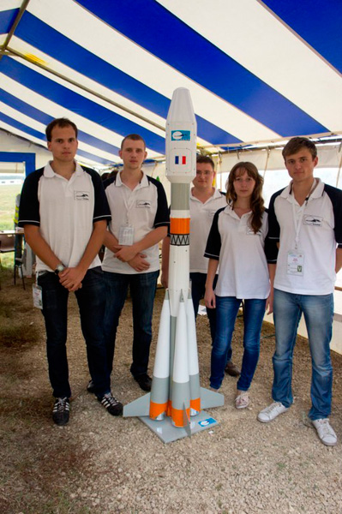

Запуск стал успешным завершением двухгодичного проекта между СГАУ и ISAE. В рамках этого проекта в 2012 году был произведен запуск ракеты, построенной в студенческом конструкторском бюро СКБ-4 СГАУ. Она доставила макет атмосферного зонда на заданную высоту. Запуск получил высокую оценку от организаторов и кураторов мероприятия.
На «C'Space-2013» СГАУ представляли аспиранты факультета летательных аппаратов М. Коровин и И. Кауров, которые участвуют в проекте с 2011 года, а также студенты других факультетов университета.
8.2. 02 сентября 2013 года в СГАУ состоялись торжественные мероприятия, посвящённые Дню знаний. Первокурсников приветствовали администрация вуза, работодатели и космонавты. Мероприятие проходило в спортивном манеже университета. Открыл мероприятие ректор СГАУ Е. В. Шахматов. Он напомнил о победе СГАУ в конкурсе по поддержке ведущих университетов для вхождения в топ-100 ведущих вузов мира и поздравил собравшихся с этим событием.
Первокурсников СГАУ приветствовали заместитель председателя правительства Самарской области, министр экономического развития, инвестиций и торговли Самарской области А. В. Кобенко, депутат Самарской губернской думы С. В. Турусин, генеральный директор ракетно-космического центра «ЦСКБ-Прогресс» А. Н. Кирилин, генеральный конструктор двигателестроительного предприятия ОАО «Кузнецов» Д. Г. Федорченко, председатель профсоюзной организации студентов СГАУ А. В. Благов, президент СГАУ и председатель Общественной палаты Самарской области В. А. Сойфер.
Присутствующих видеопоздравлением также поздравили космонавты П. Виноградов, Ф. Юрчихин и А. Мисуркин, которые находятся на орбите на Международной космической станции.
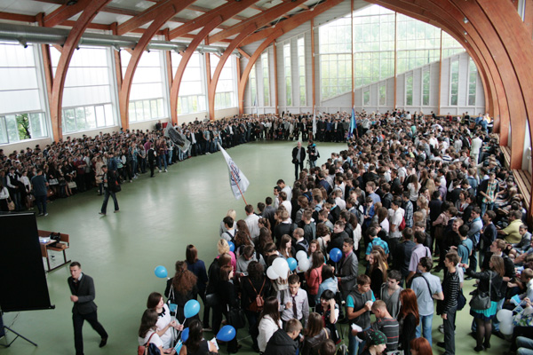

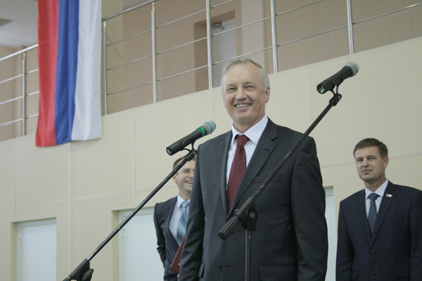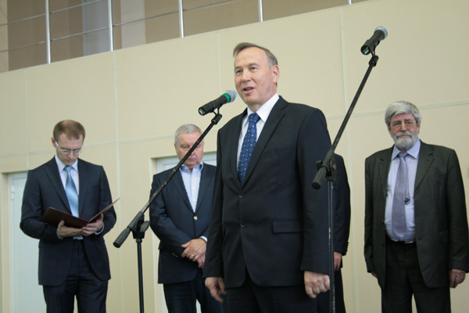

8.3. В 2013/14 учебном году СГАУ предлагает различные программы дополнительного образования для подготовки в университет:
1. Аэрокосмическая школа СГАУ. Обучение в аэрокосмической школе позволяет совместить учебу в общеобразовательной школе с углубленным изучением математики, физики и информатики.
2. Подготовительные курсы СГАУ.
1) Семимесячные курсы по подготовке к ЕГЭ.
2) Воскресные подготовительные курсы для десяти- и одиннадцатиклассников.
3) Заочные подготовительные курсы.
3. Подготовительное отделение.
СГАУ осуществляет приём лиц с общим средним (полным) образованием, а также учащихся выпускных курсов училищ, техникумов.

9. Вопросы и проблемы, возникающие в ходе реализации программы
9.1.

10. Информация по финансам и закупкам (нарастающим итогом)
10.1. Объём освоенных средств бюджета: 177,995 млн. руб.
10.2. Объём освоенных средств софинансирования: 63,197 млн. руб.
10.3. Количество объявленных конкурсов – 12
из них:
количество завершенных конкурсов – 12
количество подписанных контрактов – 12
Приложение: Таблица.

